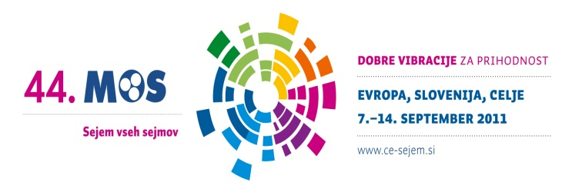

Celje, 29. avgust 2011

Spoštovani!

44. MOS tudi letos poleg novosti na razstavnih prostorih prinaša številne aktualne strokovne spremljajoče prireditve za katere vas vabimo, da jih v čim večji meri izkoristite in se s pristojnimi pogovorite o izzivih svojega poslovanja.

Še posebej vas želimo opozoriti in vas povabiti na okroglo mizo Predstavitev projektov in storitev gospodarske diplomacije, ki jo pripravljamo skupaj z Ministrstvom za zunanje zadeve.

Okrogla miza bo potekala v torek, 13. septembra 2011, ob 17. uri v dvorani Celjanka Celjskega sejma.
Osrednji govornik bo minister za zunanje zadeve Samuel Žbogar.

Minister Žbogar bo na okrogli mizi predstavil aktualne projekte gospodarske diplomacije: poslovne pisarne v tujini, projektni gospodarski sklad, vizumsko poslovanje v podporo slovenskim podjetjem, prilagajanje mreže diplomatsko konzularnih predstavništev interesom gospodarstva, načrtovane gospodarske delegacije kot spremstvo predsednika države dr. Danila Türka in predsednika vlade Boruta Pahorja ob obiskih v tujini, načrtovana zasedanja meddržavnih gospodarskih komisij in drugo.
Prav tako bo predstavil tudi druge konkretne oblike pomoči, ki jih ministrstvo, v sodelovanju z diplomatsko konzularnimi predstavništvi, ponuja slovenskim podjetjem, ki že delujejo ali načrtujejo poslovanje na tujih trgih.
Drugi del okrogle mize bo namenjen dialogu podjetnikov z ministrom (vprašanja, pobude, komentarji).

Če vas kot podjetnika oz. podjetje zanima, kako vam gospodarska diplomacija lahko pomaga pri poslovanju na tujih trgih ali imate kakšen predlog, kako še izboljšati podporo gospodarske diplomacije gospodarstvu, vas vabimo, da se nam pridružite na okrogli mizi.

Udeležba na okrogli mizi je brezplačna. Prosimo vas, da svojo udeležbo zaradi omejenega števila sedežev v dvorani najavite po elektronski pošti na naslov polona.marovt@ce-sejem.si ali po telefaksu na številko 03 54 19 164 najkasneje do četrtka, 8. septembra 2011.

Lep pozdrav.

MINISTRSTVO ZA ZUNANJE ZADEVE CELJSKI SEJEM d.d.
Samuel Žbogar Breda Obrez Preskar
Minister za zunanje zadeve Izvršna direktorica
l.r. l.r.

